RHÔNE-ALPES/LYON

Hôtel VTF *** ‘‘Domaine des Hautannes’’ en Beaujolais
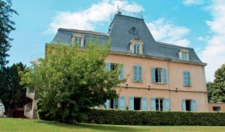
- Arrivée à St Germain en fin d'après-midi.
- Accueil par l'équipe du "Domaine des Hautannes".
- Apéritif de bienvenue puis dîner.
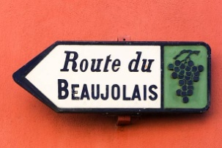
- Soirée animée.
- Présentation de votre lieu de séjour et de votre semaine.
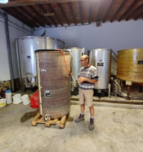
- Déjeuner à l’hôtel.
- Visite commentée du Domaine des Terres Vivantes en Beaujolais
- Dîner & soirée animée.
- Visite guidée en autocar du cœur de ville de Lyon.
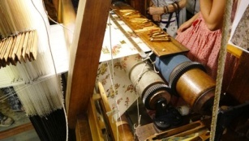
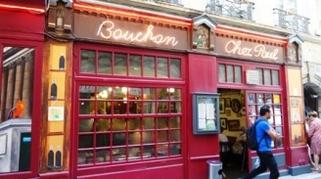
- Déjeuner dans un Bouchon lyonnais traditionnel
- Temps libre et visite de la Maison des Canuts ou d’un atelier de Soieries Lyonnaises (les deux sont fermés le dimanche). 50 km
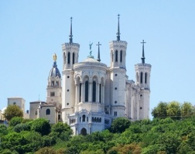
- Dîner & soirée animée.

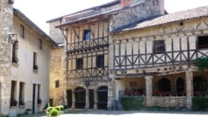
- Visite guidée de la Basilique de Fourvière à Lyon 50 km
- Visite guidée du village médiéval de Pérouges.
Dégustation de la célèbre galette accompagnée d’un verre de Cerdon 110 km
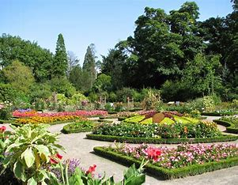
- Dîner & soirée animée.
- Visite du Parc de la Tête d’Or à Lyon. 50 km
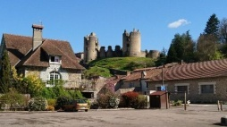
- Déjeuner à l’hôtel.
- Visite guidée du village médiéval de St Germain
- Dîner & soirée animée.

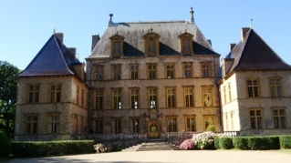
- Détente au village de vacances.
- Déjeuner à l’hôtel.
- Visite guidée du Château de Fléchères 50 km
- Dîner & soirée animée.
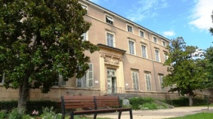
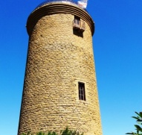
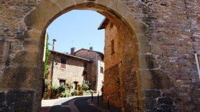
- Visite guidée de Trévoux, ville historique en bord de Saône. 20 km
- Déjeuner à l’hôtel
- La route touristique des Pierres Dorées et visite de OINGT magnifique village médiéval classé. 70 km
- Dîner & soirée animée.

- Départ dans la matinée avec le pique-nique.
- Retour vers votre région.
L'ordre des excursions est donné à titre indicatif et pourrait être modifié selon organisation et conditions météo
Ce voyage SEV (Senior En Vacances) permet une aide de 194€ à ceux qui entrent dans le barème ANCV (voir sur le bulletin d’Inscription)

***********************
Suite de nos activités LSR AUDE
JUILLET et AOÛT : Les Estivales de CAMPLONG
Du 25 SEPTEMBRE au 2 OCTOBRE : Rencontre Fédérale des LSR à NAJAC (12) sur le thème des visites, conférences, spectacles, balade littéraire, randonnée, réveil musculaire
Du 11 au 19 OCTOBRE : organisé par notre Fédération et Touristra Vacances : Circuit en ITALIE : la Baie de NAPLES et Les POUILLES
Novembre ou Décembre : Journée récréative et festive : souvenirs avec film et photos ; repas et spectacle
***********************
Contacts : Micheline 07 82 75 17 83 – Alain 06 80 67 55 21
Pour plus d’infos et comptes-rendus, aller sur notre site lsr11.fr

